**TRƯỜNG ĐẠI HỌC GIAO THÔNG VẬN TẢI**

**KHOA CÔNG NGHỆ THÔNG TIN**



**BÀI TẬP LỚN**

**PHÂN TÍCH THIẾT KẾ YÊU CẦU**

**ĐỀ TÀI: Phân tích yêu cầu cho hệ thống quản lý tài sản cá nhân (Personal Asset Management System)**

**Giảng viên hướng dẫn: TS Nguyễn Đức Dư**

**Nhóm : 02**

**Lớp : CNTT1_K62**

Danh sách thành viên:

|  |  |  |
| --- | --- | --- |
| STT | Họ và Tên | Mã Sinh Viên |
| 1 | Hoàng Trung Nguyên (Trưởng nhóm) | 211243705 |
| 2 | Vũ Văn Thiện | 211213865 |
| 3 | Đặng Trần Trung Dũng | 211214499 |
| 4 | Hoàng Huy Hiệu | 211243214 |
| 5 | Vũ Thế Nguyên | 211201947 |

**Hà nội, năm 2023**

MỤC LỤC

1. Xác định bài toán, phân nhóm 3

1.1. Phân nhóm: 3

1.2. Xác định bài toán 3

2. Xác định yêu cầu hệ thống 4

2.1. Khảo sát (Thu thập thông tin) và phát biểu bài toán (Thu thập yêu cầu) 4

2.1.1. Phỏng vấn 4

2.1.2. Phiếu điều tra (Phiếu hỏi) 6

2.1.3. Các mẫu đơn 12

# Xác định bài toán, phân nhóm

## Phân nhóm:

|  |  |  |
| --- | --- | --- |
| STT | Họ và Tên | Mã Sinh Viên |
| 1 | Hoàng Trung Nguyên (Trưởng nhóm) | 211243705 |
| 2 | Vũ Văn Thiện | 211213865 |
| 3 | Đặng Trần Trung Dũng | 211214499 |
| 4 | Hoàng Huy Hiệu | 211243214 |
| 5 | Vũ Thế Nguyên | 211201947 |

## Xác định bài toán

* Tên đề tài: Phân tích yêu cầu cho hệ thống quản lý tài sản cá nhân (Personal Asset Management System)
* Phạm vi sơ bộ:
* Các yêu cầu về chức năng: Hệ thống phải đáp ứng các yêu cầu chức năng cơ bản của một hệ thống quản lý tài sản, bao gồm:

+ Quản lý thông tin tài sản: bao gồm các thông tin về loại tài sản, số lượng, giá trị, vị trí, nguồn thu

+ Quản lý vòng đời tài sản: bao gồm các hoạt động như mua sắm, bảo trì, sửa chữa, tiết kiệm, phí điện nước, phí trọ, chi phí phát sinh khác

+ Báo cáo tài sản: cung cấp các báo cáo tổng quan và chi tiết về tình trạng tài sản của cá nhân theo từng tháng, từng quý, từng năm.

* Các yêu cầu về hiệu năng: Hệ thống phải đáp ứng các yêu cầu về hiệu năng như thời gian phản hồi, dung lượng lưu trữ.
* Các yêu cầu về bảo mật: Hệ thống phải đảm bảo tính bảo mật của dữ liệu tài sản cá nhân người dùng.
* Nơi dự kiến khảo sát để tìm hiểu:
* Trường Đại học Giao thông Vận tải (Khảo sát cán bộ, giáo viên, nhân viên và sinh viên của trường)
* Khu vực dân cư xung quanh trường Đại học GTVT gồm khu vực Đường Láng, Đường Quan Hoa, Đường Nguyễn Chí Thanh
* Các ứng dụng trên android, ios, web và mô hình có liên quan đến dự án.
* Dự kiến nhiệm vụ thành viên:
* Phân tích yêu cầu về thông tin tài sản: Vũ Văn Thiện
* Phân tích yêu cầu về vòng đời tài sản: Đặng Trần Trung Dũng
* Phân tích yêu cầu báo cáo tài sản: Vũ Thế Nguyên
* Phân tích yêu cầu về hiệu năng hệ thống: Hoàng Huy Hiệu
* Phân tích yêu cầu về bảo mật và tổng hợp: Hoàng Trung Nguyên

# Xác định yêu cầu hệ thống

## Khảo sát (Thu thập thông tin) và phát biểu bài toán (Thu thập yêu cầu)

### Phỏng vấn

* Câu hỏi phỏng vấn:
* Chia ra 2 đối tượng phỏng vấn:

***Câu hỏi chung***

* Người đã từng sử dụng phần mềm quản lý tài sản cá nhân

+ Bạn sử dụng ứng dụng gì?

+ Hiện tại bạn còn sử dụng không? Nếu có thì chức năng nào khiến bạn yêu thích ứng dụng trên? Nếu không thì tại sao bạn lại không sử dụng nữa?

* Người chưa từng sử dụng phần mềm quản lý tài sản cá nhân

+ Tại sao bạn không sử dụng loại phần mềm này?

+ Bạn có sao kê tài khoản hàng tháng không? Nếu có thì bằng cách nào?

+ Bạn quản lý tài chính bằng cách nào? Tại sao bạn nghĩ nó hiệu quả?

* Chia thành 5 khu vực – 5 đối tượng phỏng vấn:
* Khu vực 1: Khoa CNTT Đại học Giao thông Vận tải – Đối tượng sinh viên và giáo viên có trình độ chuyên môn

+ Bộ câu hỏi chung

+ Thầy/Cô/Bạn mong muốn 1 hệ thống chỉ có chức năng quản lý tài sản cá nhân hay muốn một hệ thống đa chức năng: xem lịch, ghi chú, báo nợ, gửi tiết kiệm, vay vốn, đầu tư,… Nếu có thì chức năng đó là gì?

+ Thầy/Cô/Bạn nghĩ hệ thống có nên liên kết trực tiếp với ngân hàng và ví điện tử để sao kê và lấy thông tin không? Tại sao?

+ Nếu đóng vai trò của một người dùng, thầy/cô/bạn nghĩ hệ thống nên khởi chạy online hay offline dưới dạng ứng dụng?

* Khu vực 2: Ngõ 1194, Đường Láng – Đối tượng cư dân sinh hoạt

-> Tham khảo được nhiều cách quản lý tài sản cá nhân và các loại tài sản họ quản lý

+ Bộ câu hỏi chung

+ Các loại tài sản cá nhân bạn muốn quản lý là gì?

+ Hình thức chi tiêu nào bạn thường sử dụng?

+ Bạn có đặt hạn mức chi tiêu không? Nếu có thì đó là theo ngày, tuần hay tháng

+ Bạn quản lý để bản thân chi tiêu không vượt mức đề ra thế nào?

* Khu vực 3: Chợ Quan Hoa – Đối tượng người tiêu dùng, tiểu thương

-> Tham khảo được quản lý chi tiêu của người tiêu dùng, của tiểu thương kinh doanh hộ gia đình, nhu cầu chia sẻ thông tin chi tiêu

+ Bộ câu hỏi chung

+ Trong tháng vừa rồi, bạn chi tiêu chủ yếu trong những khoản nào? Có bị vượt hạn mức không?

+ Sau một ngày, bạn quản lý doanh thu cá nhân bằng cách nào? Bạn có nhu cầu chia sẻ thu nhập và chi tiêu hàng ngày với đối tác không?

+ Bạn có muốn nắm được lịch sử chi tiêu của con cái hay người thân trong gia đình không?

+ Nguồn thu trong ngày của cá nhân bạn có đến từ các nơi khác (chi nhánh, địa điểm ) khác không? Bạn quản lý bằng cách nào?

* Khu vực 4: Trước cổng Đại học Luật (Nguyễn Chí Thanh) – Đối tượng sinh viên am hiểu Luật, người lao động văn phòng

-> Cung cấp một phần kiến thức luật, bảo mật và nhu cầu tiết kiệm

+ Bộ câu hỏi chung

+ Bạn có bao giờ liên kết tài khoản ngân hàng với các ứng dụng khác ngoài ví điện tử không?

+ Bạn nghĩ khi liên kết tài khoản ngân hàng với ứng dụng quản lý chi tiêu có an toàn không?

+ Bạn nghĩ hệ thống đọc thông tin cá nhân và lịch sử chi tiêu hàng tháng trong ngân hàng và ví điện tử có trái pháp luật không? Nếu được bạn có cho phép điều đó không?

+ Nếu hệ thống có chức năng đọc toàn bộ hóa đơn bạn thanh toán thì bạn có sợ rủi ro gì xảy ra với bản thân không?

* Khu vực 5: Khu vực Chùa Láng (Đoạn từ số 100 Chùa Láng đến Đại học Ngoại thương) – Đối tượng người đi làm thêm, nhân viên hưởng lương thời vụ

–> Xem cách quản lý chi tiêu và tiết kiệm, khai thác thông tin về gửi tiết kiệm và đầu tư

+ Bộ câu hỏi chung

+ Bạn làm thế nào để quản lý tiền chi tiêu và tiền tiết kiệm hàng tháng

+ Nếu có một hệ thống giúp bạn quản lý chi tiêu bạn có mong muốn ứng dụng đó giúp bạn tiết kiệm và có thêm chức năng đầu tư không?

+ Bạn có muốn nhận thông báo khi chi tiêu hạn mức không? Bạn nhận thấy việc hàng ngày nhập liệu thống kê tiền có phiền không hay muốn hệ thống tự động nhận dữ liệu từ tài khoản ngân hàng?

* Phân công công việc:

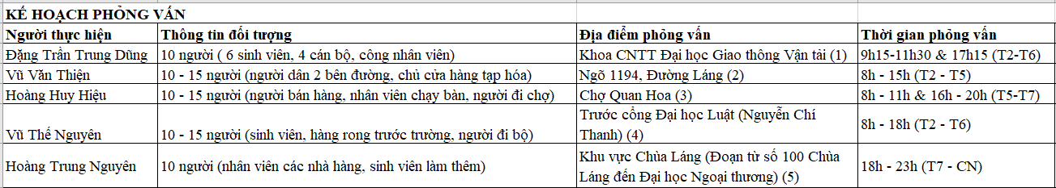

### Phiếu điều tra (Phiếu hỏi)

1. ***Sinh viên***

1.Bạn đã từng sử dụng phần mềm quản lý tài sản cá nhân chưa?

**ⵔ** Đã từng

**ⵔ** Chưa

2. Nếu có, bạn sử dụng hệ thống nào?

⬜ Ví điện tử

⬜ Ứng dụng quản lý tài chính

⬜ Excel

⬜ Sổ sách

⬜ Khác (vui lòng ghi chú)……

3. Bạn sử dụng hệ thống quản lý tài sản cá nhân để làm gì (nếu có)?

⬜ Theo dõi thu chi

⬜ Lập kế hoạch tài chính

⬜ Tiết kiệm tiền

⬜ Đầu tư

⬜ Khác (vui lòng ghi chú)……

4. Bạn đánh giá mức độ hài lòng của mình về hệ thống quản lý tài sản cá nhân mà bạn đang sử dụng như thế nào?

**ⵔ** Rất hài lòng

**ⵔ** Hài lòng

**ⵔ** Bình thường

**ⵔ** Không hài lòng

**ⵔ** Rất không hài lòng

5. Bạn mong muốn hệ thống quản lý tài sản cá nhân có những tính năng gì?

⬜ Tính năng báo cáo chi tiết

⬜ Tính năng tự động cập nhật

⬜ Tính năng phân tích dữ liệu

⬜ Tính năng kết nối với các ngân hàng

⬜ Tính năng khác (vui lòng ghi chú)….

6. Bạn có sẵn sàng sử dụng hệ thống quản lý tài sản cá nhân mới nếu nó đáp ứng được các yêu cầu của bạn?

* + Có
  + Không
* Xin cảm ơn bạn đã dành thời gian! Wish you all the best <3

1. ***Người đi làm (Cán bộ công nhân viên trường, tiểu thương, sinh viên đi làm thêm)***
2. Bạn có sử dụng hệ thống quản lý tài sản cá nhân hay không?

**ⵔ** Có

**ⵔ** Không

1. Nếu có, bạn sử dụng hệ thống nào?

⬜ Ví điện tử

⬜ Ứng dụng quản lý tài chính

⬜ Excel

⬜ Sổ sách

1. Bạn sử dụng hệ thống quản lý tài sản cá nhân để làm gì?

(Chọn nhiều đáp án)

⬜ Theo dõi thu chi

⬜ Lập kế hoạch tài chính

⬜ Tiết kiệm tiền

⬜ Đầu tư

1. Bạn đánh giá mức độ hài lòng của mình về hệ thống quản lý tài sản cá nhân mà bạn đang sử dụng như thế nào?

**ⵔ** Rất hài lòng

**ⵔ** Hài lòng

**ⵔ** Bình thường

**ⵔ** Không hài lòng

**ⵔ** Rất không hài lòng

1. Bạn mong muốn hệ thống quản lý tài sản cá nhân có những tính năng gì?

⬜ Tính năng báo cáo chi tiết

⬜ Tính năng tự động cập nhật

⬜ Tính năng phân tích dữ liệu

⬜ Tính năng kết nối với các ngân hàng

⬜ Khác …..

1. Nếu bạn không sử dụng hệ thống quản lý, bạn quản lý bằng cách nào? Tại sao bạn thích cách quản lý hiện tại?

……………………………………………………………………………………………………………………………………………………………………

1. Bạn nghĩ có nên chia sẻ thông tin chi tiêu cho các thành viên trong gia đình không? Tại sao?

**ⵔ** Có

**ⵔ** Không

Nguyên nhân**: …..**

1. Bạn có con cái chưa? Nếu có bạn có muốn quản lý chi tiêu của con cái không?

**ⵔ** Có

**ⵔ** Không

**ⵔ** Khác ….

1. Nếu chuyển qua dùng hệ thống ứng dụng, bạn mong mỏi nhất điều gì?

………………………………………………………………………………..

1. Bạn còn đóng góp gì không?

………………………………………………………………………………..

* Xin chân thành cảm ơn góp ý!

1. ***Người kinh doanh lớn (Chủ trọ, Chủ nhà hàng, quán ăn, Cửa hàng nhiều chi nhánh)***

Câu hỏi khảo sát

1. Bạn có sử dụng hệ thống quản lý tài sản cá nhân hay không?

**ⵔ** Có

**ⵔ** Không

1. Nếu có, bạn sử dụng hệ thống nào?

⬜ Ví điện tử

⬜ Ứng dụng quản lý tài chính

⬜ Excel

⬜ Sổ sách

1. Bạn sử dụng hệ thống quản lý tài sản cá nhân để làm gì?

⬜ Theo dõi thu chi

⬜ Lập kế hoạch tài chính

⬜ Tiết kiệm tiền

⬜ Đầu tư

1. Bạn đánh giá mức độ hài lòng của mình về hệ thống quản lý tài sản cá nhân mà bạn đang sử dụng như thế nào?

**ⵔ** Rất hài lòng

**ⵔ** Hài lòng

**ⵔ** Bình thường

**ⵔ** Không hài lòng

**ⵔ** Rất không hài lòng

1. Bạn gặp khó khăn gì khi sử dụng hệ thống quản lý tài sản cá nhân hiện tại?

……………………………………………………………………………………………………………………………………………………………………

1. Bạn nghĩ hệ thống quản lý tài sản cá nhân cần được cải thiện như thế nào?

……………………………………………………………………………………………………………………………………………………………………

1. Bạn có ý tưởng nào để phát triển hệ thống quản lý tài sản cá nhân?

……………………………………………………………………………………………………………………………………………………………………

### Các mẫu đơn

* ***Mẫu khảo sát loại tài sản muốn quản lý***

**Các loại tài sản bạn muốn quản lý:**

*Vui lòng chọn tất cả các loại tài sản mà bạn muốn quản lý.*

⬜ 1. Nhà ở

⬜ 2. Ô tô

⬜ 3. Xe máy

⬜ 4. Đồ điện tử (ví dụ: máy tính, điện thoại di động)

⬜ 5. Trang sức

⬜ 6. Giấy tờ quan trọng (ví dụ: hộ chiếu, chứng minh nhân dân)

⬜ 7. Tiền mặt và tài khoản ngân hàng

8. Cổ phiếu và tài sản đầu tư

9. Bất động sản đầu tư

10. Các tài sản giá trị khác (vui lòng ghi rõ): _______________

**Mục tiêu quản lý tài sản:**

1. Vui lòng mô tả mục tiêu của bạn khi quản lý tài sản cá nhân.

**Câu hỏi bổ sung (nếu cần):**

1. Bạn đã có một kế hoạch hoặc phương pháp cụ thể nào để quản lý tài sản của mình chưa?

2. Bạn có bất kỳ thách thức cụ thể nào trong việc quản lý tài sản cá nhân mà bạn muốn chia sẻ?

3. Bạn có sẵn sàng tham gia vào các khóa học hoặc tư vấn liên quan đến quản lý tài sản không?

·⬜ Có

⬜ · Không

**Ghi chú:**

Cảm ơn bạn đã dành thời gian để điền vào mẫu khảo sát này

* ***Mẫu Khảo Sát Chi Tiêu và Thu Nhập Tháng***

**Thu Nhập:**

1. Lương chính (trước thuế): ________ VND

2. Thu nhập bổ sung (nếu có): ________ VND

3. Tổng thu nhập: ________ VND

**Chi Tiêu:**

*Vui lòng liệt kê các khoản chi tiêu chính trong tháng.*

⬜ 1. Chi tiêu hàng tháng cho nhà ở (tiền thuê, tiền trả góp, tiền điện, tiền nước, v.v.): ________ VND

⬜ 2. Chi tiêu cho thực phẩm và thực đơn hàng ngày: ________ VND

⬜ 3. Chi tiêu cho giao thông và tiền xăng xăng dầu: ________ VND

⬜ 4. Chi tiêu cho giáo dục và đào tạo: ________ VND

⬜ 5. Chi tiêu cho y tế và bảo hiểm sức khỏe: ________ VND

⬜ 6. Chi tiêu cho giải trí và giảm stress: ________ VND

⬜ 7. Chi tiêu cho nợ và trả nợ: ________ VND

⬜ 8. Chi tiêu cho tiết kiệm và đầu tư: ________ VND

⬜ 9. Các khoản chi tiêu khác (vui lòng ghi rõ): ________ VND

**Tổng Chi Tiêu: ________ VND**

**Số dư cuối tháng:**

1. Số dư tiền mặt và tài khoản ngân hàng cuối tháng: ________ VND

2. Bạn có mục tiêu tiết kiệm cụ thể cho tháng sau không? Nếu có, vui lòng ghi rõ: __________________________________________

**Ghi chú:**

Cảm ơn bạn đã dành thời gian để điền vào mẫu khảo sát này.

* ***Mẫu Khảo Sát Điện Thoại và yêu cầu hệ thống***

**Thông tin về điện thoại di động:**

1. Hãng sản xuất: _______________

2. Mẫu điện thoại: _______________

3. Hệ điều hành (iOS/Android/...) và phiên bản: _______________

4. Thời gian sử dụng hiện tại: _______________ (số tháng hoặc năm)

**Các yêu cầu của bạn về hệ thống quản lý tài sản cá nhân**

1. Bạn muốn điều gì chính trong một ứng dụng quản lý tài sản cá nhân?

2. Bạn có yêu cầu đặc biệt nào đối với tính năng hoặc tích hợp với điện thoại di động không?

3. Bạn muốn theo dõi các loại tài sản cụ thể nào (ví dụ: tiền mặt, tài khoản ngân hàng, đầu tư, bất động sản, v.v.)?

4. Bạn có mục tiêu tài chính cụ thể hoặc kế hoạch tiết kiệm trong tương lai không?

* ***Mẫu Khảo Sát Bảo Mật và Hiệu Năng Hệ Thống Quản Lý Tài Chính Cá Nhân***

**Nhu cầu bảo mật:**

1. Trong việc sử dụng hệ thống quản lý tài chính cá nhân, bạn quan tâm đến mức độ bảo mật như thế nào?

⬜ Rất quan trọng

⬜ Quan trọng

⬜ Khá quan trọng

⬜ Không quan trọng

2. Bạn có yêu cầu cụ thể về bảo mật trong hệ thống quản lý tài chính không? (ví dụ: xác thực hai yếu tố, mã hóa dữ liệu, bảo vệ mật khẩu, v.v.)

3. Bạn muốn hệ thống quản lý tài chính có khả năng theo dõi và báo cáo về các hoạt động bất thường hoặc giao dịch không hợp pháp không?

⬜ Có

⬜ Không

**Yêu cầu hiệu năng:**

1. Bạn mong đợi hệ thống quản lý tài chính cá nhân hoạt động một cách nhanh chóng và hiệu quả không?

· ⬜ Rất mong đợi

· ⬜ Mong đợi

· ⬜ Không quan trọng

2. Bạn có yêu cầu cụ thể về hiệu năng của hệ thống (ví dụ: tốc độ tải trang, thời gian xử lý giao dịch, khả năng hoạt động ngoại tuyến, v.v.) không?

### 2.1.4. Nghiên cứu các phần mềm đã có

Nghiên cứu, khảo sát, sử dụng các ứng dụng phổ biến trên điện thoại di động như: Money Lover (Finsify), Quản lý chi tiêu - sổ thu chi (HG Group Inc.), Quản lý Ngân sách chi tiêu (AppFer SRL),Timo

## 2.2. Tổng hợp kết quả khảo sát, xây dựng mô hình nghiệp vụ

### 2.2.1. Tổng hợp dữ liệu

1. Dữ liệu phỏng vấn

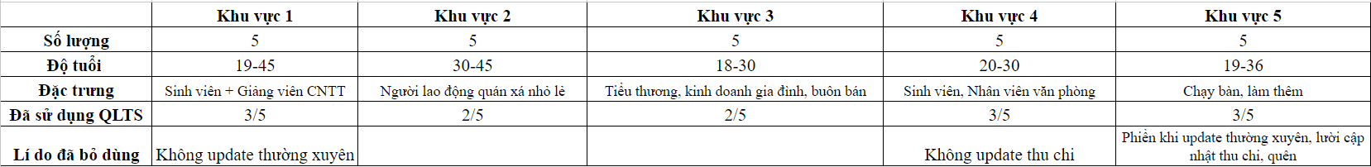

1. Phiếu khảo sát:

* Sinh viên:
* Tình trạng sử dụng ứng dụng quản lý tài sản cá nhân
* Đã từng sử dụng: 24/37 chiếm 64,86%
* Chưa từng sử dụng: 13/37 chiếm 35,14%
* Các hệ thống QLTS cá nhân được sử dụng và mức độ hài lòng:
* Excel (6): 3 bình thường - 3 hài lòng
* Ví điện tử (16): 6 bình thường - 6 hài lòng - 4 không hài lòng
* Sổ sách (6): 3 bình thường - 2 hài lòng - 1 rất hài lòng
* Momo(2): 1 hài lòng - 1 bình thường
* Money Lover(1): 1 bình thường
* Ứng dụng quản lý tài chính (12): 7 hài lòng – 2 bình thường – 1 rất hài lòng – 2 không hài lòng
* Các tính năng người dùng thường sử dụng:
* Phân tích dữ liệu: 22/37
* Tự động cập nhật: 20/37
* Tính năng kết nối với ngân hàng: 15/37
* Tính năng báo cáo chi tiết: 15/37
* Người đi làm: Độ tuổi 20 - 40
* Tình trạng sử dụng ứng dụng quản lý tài sản cá nhân
* Đã từng sử dụng: 17/23 chiếm 73,92%
* Chưa từng sử dụng: 6/23 chiếm 26,08%. Trong đó có 3 người quản lý sổ sách, 3 người không có nhu cầu sử dụng
* Các hệ thống QLTS cá nhân được sử dụng và mức độ hài lòng:
* Excel (7): 3 bình thường - 4 hài lòng
* Ví điện tử (11): 5 bình thường - 4 hài lòng - 2 rất hài lòng
* Ứng dụng khác quản lý tài sản cá nhân (9): 4 bình thường – 4 hài lòng – 1 không hài lòng
* Chia sẻ thông tin thu nhập gia đình:

+ Có chia sẻ: 7/23: Lý do: Vợ chồng, dễ quản lý thu chi hơn

+ Không chia sẻ: 16/23. Lý do chủ yếu: Vì cần bí mật thu chi, riêng tư

* Các tính năng người dùng mong muốn:
* Dễ sử dụng
* Thông kê và hệ thống thân thiện
* Thêm chức năng như đầu tư, thống kê, hạn mức chi tiêu, tích hợp ngân hàng
* Người kinh doanh lớn 35 - 40
* Tình trạng sử dụng ứng dụng quản lý tài sản cá nhân
* Đã từng sử dụng: 20/26 chiếm 76,92%
* Chưa từng sử dụng: 6/26 chiếm 23,08%
* Các hệ thống QLTS cá nhân được sử dụng và mức độ hài lòng:
* Excel (15): 1 bình thường - 3 hài lòng
* Ví điện tử (11): 2 bình thường - 4 hài lòng - 3 không hài lòng - 3 rất hài lòng
* Ứng dụng khác quản lý tài sản cá nhân (10)
* Các tính năng người dùng thường sử dụng:
* Phân tích dữ liệu: 12
* Tự động cập nhật: 10
* Tính năng kết nối với ngân hàng: 11
* Tính năng báo cáo chi tiết: 8
* Hệ thông nhanh chóng hơp
* Các khó khăn khi sử dụng

+ Cập nhật mất thời gian

+ Mất thời gian nhập liệu, so sánh, tổng hợp kết quả

+ Chưa có thống kê so sánh cụ thể

+ Giao diện chưa hợp lí

* Tổng hợp dưới dạng bảng:

|  |  |  |  |  |  |  |
| --- | --- | --- | --- | --- | --- | --- |
| **Nhóm đối tượng** | **Tình trạng sử dụng** | **Các hệ thống QLTS cá nhân được sử dụng** | **Mức độ hài lòng** | **Các tính năng người dùng thường sử dụng** |  |  |
| Sinh viên | 64,86% | Excel (6/37), ví điện tử (16/37), sổ sách (6/37), Momo (2/37), Money Lover (1/37), ứng dụng quản lý tài chính (12/37) | 45,95% hài lòng, 21,62% bình thường | Phân tích dữ liệu (22/37), tự động cập nhật (20/37), tính năng kết nối với ngân hàng (15/37), tính năng báo cáo chi tiết (15/37) |  |  |
| Người đi làm | 73,92% | Excel (7/23), ví điện tử (11/23), ứng dụng khác quản lý tài sản cá nhân (9/23) | 52,17% hài lòng, 21,74% bình thường | Dễ sử dụng, thông kê và hệ thống thân thiện, thêm chức năng như đầu tư, thống kê, hạn mức chi tiêu, tích hợp ngân hàng |  |  |
| Người kinh doanh lớn | 76,92% | Excel (15/26), ví điện tử (11/26), ứng dụng khác quản lý tài sản cá nhân (10/26) | 73,08% hài lòng, 26,92% bình thường | Phân tích dữ liệu (12/26), tự động cập nhật (10/26), tính năng kết nối với ngân hàng (11/26), tính năng báo cáo chi tiết (8/26), hệ thống nhanh chóng |  |  |

* Kết luận:
* Nhìn chung, tỷ lệ người sử dụng ứng dụng quản lý tài sản cá nhân ở cả ba nhóm đối tượng đều ở mức cao, với tỷ lệ cao nhất là người kinh doanh lớn (76,92%).
* Các hệ thống QLTS cá nhân được sử dụng phổ biến nhất là ví điện tử và Excel.
* Mức độ hài lòng của người dùng đối với các ứng dụng quản lý tài sản cá nhân nói chung là cao, với tỷ lệ hài lòng chiếm đa số.
* Các tính năng người dùng thường sử dụng nhất là phân tích dữ liệu, tự động cập nhật và tính năng báo cáo chi tiết.

### 2.2.2. Biểu đồ phân rã chức năng

#### Mô hình BFD

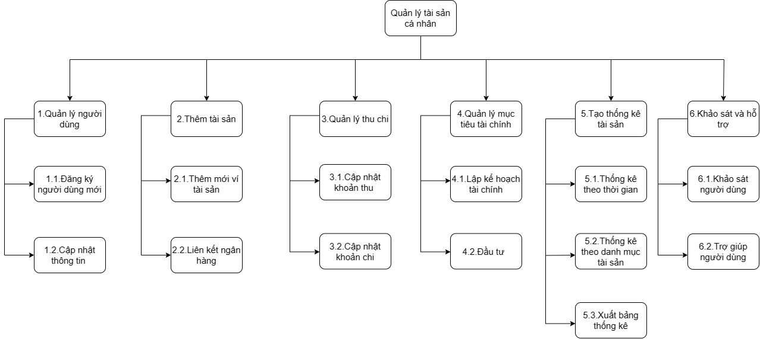

#### Mô tả chức năng

*1.Quản lý người dùng*

1.1.Đăng ký người dùng mới: Người dùng nhập các thông tin cá nhân, sử dụng email hoặc số điện thoại để đăng ký tài khoản mới

1.2.Cập nhật thông tin: Chỉnh sửa thông tin cá nhân, mật khẩu

*2.Thêm tài sản*

2.1.Thêm mới ví tài sản: Nhập các thông tin về tài sản của người dùng có thể có các ví: Tiền mặt, Ví ngân hàng, Vàng, Ngoại tệ,…

2.2.Liên kết ngân hàng: Liên kết ví tài sản với tài khoản ngân hàng

*3.Quản lý thu chi*

3.1.Cập nhật khoản thu: cập nhật các khoản như lương, tiền chuyển đến, thu lãi,…

3.2.Cập nhật khoản chi: cập nhật các khoản chi như hóa đơn điện nước, chi phí ăn uống, đi lại, thuê nhà,mua sắm,…

*4.Quản lý mục tiêu tài chính*

4.1.Lập kế hoạch tài chính: Lập cho người dùng các kế hoạch tài chính dài hạn như kế hoạch nghỉ hưu, kế hoạch du học,…

4.2.Đầu tư: đầu tư vào các chứng chỉ quỹ, gửi tiết kiệm số,cổ phiếu, trái phiếu,bất động sản,...

*5.Tạo thống kê tài sản*

5.1.Thống kê theo thời gian: Tạo báo cáo thống kê tài sản theo từng tuần, tháng, quý, năm

5.2.Thống kê theo danh mục tài sản: Tạo báo cáo thống kê tài sản theo các loại tài sản

5.3.Xuất bảng thống kê: Xuất bảng chi tiết báo cáo tình hình tài sản của người dùng

*6.Khảo sát và hỗ trợ*

6.1.Khảo sát người dùng: Khảo sát người sử dụng ứng dụng định kỳ để cải thiện trải nghiệm người dùng

6.2.Trợ giúp người dùng: Trả lời các thắc mắc của người dùng trong quá trình sử dụng

### 2.2.3. Các yêu cầu chức năng, phi chức năng

#### Yêu cầu chức năng:

* Quản lý người dùng: Đăng ký thông tin cho người sử dụng, cập nhật thông tin người dùng
* Thêm tài sản: Thêm các tài sản của người dùng vào hệ thống, liên kết ví tài sản với tài khoản ngân hàng
* Quản lý thu chi: Quản lý biến động tài sản của người dùng gồm thu nhập và chi phí
* Quản lý mục tiêu tài chính: Hệ thống có thể giúp người dùng lập kế hoạch tài chính cho các mục tiêu trong tương lai
* Tạo thống kê tài sản: Hệ thống cần cung cấp các báo cáo tài chính chi tiết và tổng hợp cho người dùng
* Khảo sát và hỗ trợ: Khảo sát người dùng để cải thiện hệ thống và trợ giúp trong việc sử dụng

#### Yêu cầu phi chức năng:

* Hiệu suất: Hệ thống phải đáp ứng được các yêu cầu về hiệu suất
* Khả năng mở rộng: Hệ thống phải có khả năng mở rộng để đáp ứng nhu cầu của người dùng trong tương lai.
* Bảo mật: Hệ thống phải được thiết kế và triển khai để đảm bảo an toàn cho dữ liệu tài sản của người dùng.

1. Sơ đồ luồng dữ liệu DFD

3.1. Sơ đồ DFD vật lý hệ thống hiện thời

3.1.1. Sơ đồ mức ngữ cảnh

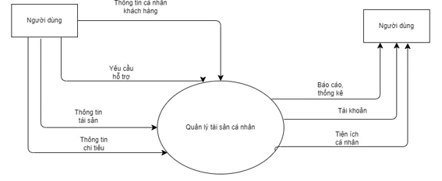

3.1.2. Sơ đồ DFD vật lý hệ thống hiện thời mức 0

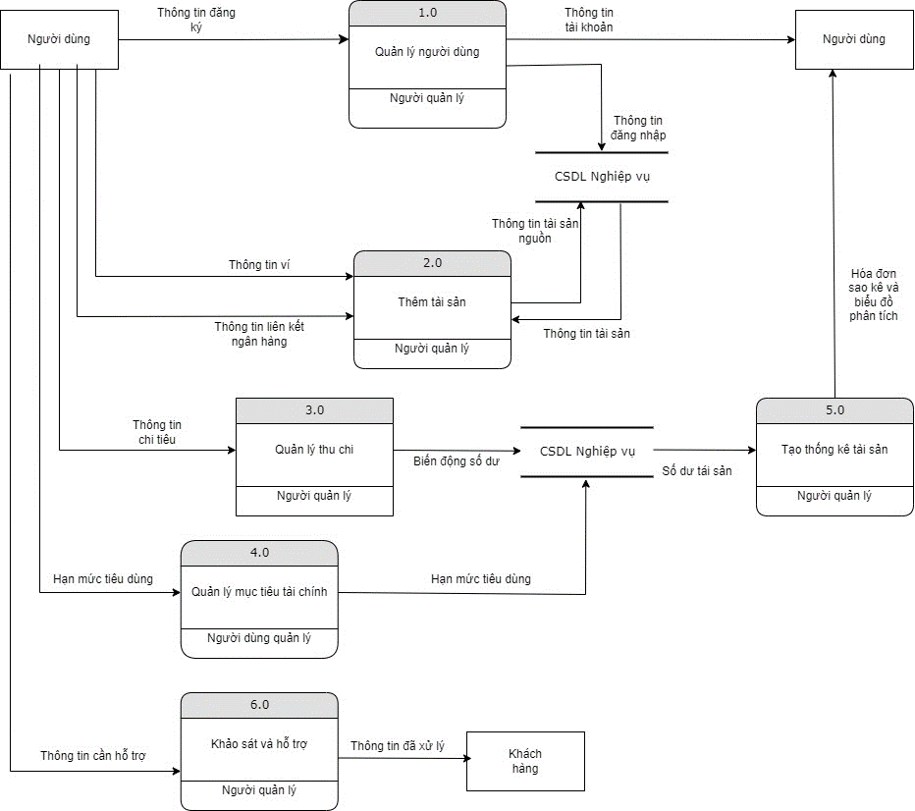

3.1.3. Biểu đồ DFD mức 1 của bài toán mô tả tiến trình “1.0 Quản lý người dùng”

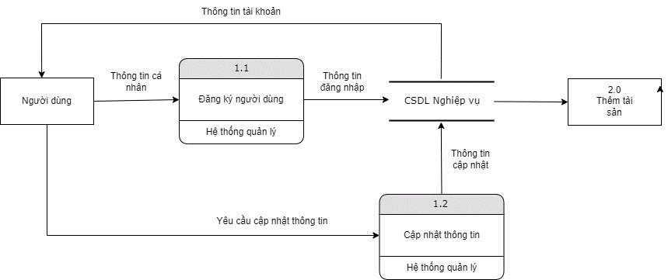

3.1.4. Biểu đồ DFD mức 1 của bài toán mô tả tiến trình “2.0 Thêm tài sản”

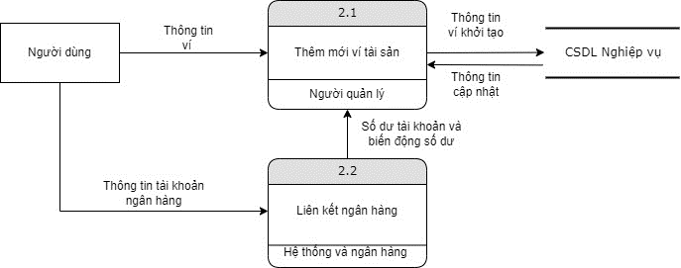

3.2. Sơ đồ DFD logic hệ thống hiện thời

3.2.1. Sơ đồ mức 0

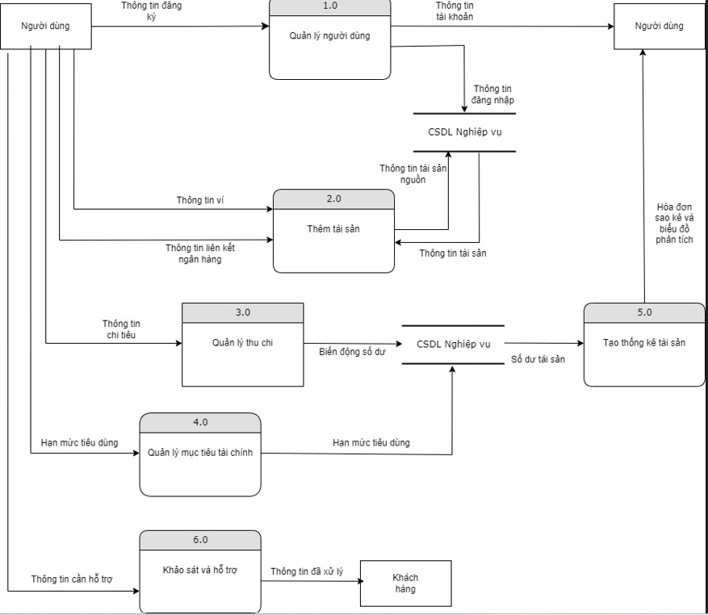

3.2.2. Biểu đồ DFD mức 1 của bài toán mô tả tiến trình “1.0 Quản lý người dùng”

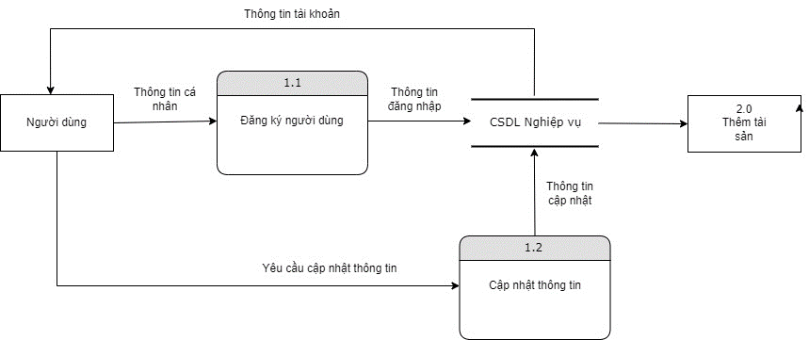

#### 

3.2.3. Biểu đồ DFD mức 1 của bài toán mô tả tiến trình “2.0 Thêm tài sản”

